目 录
摘要及关键词……………………………………………………2
第一章 研究的现状及设计目标………………………………2
1.1 现行研究存在的问题及解决的方法 ……………….2
1.2 本课题要达到的设计目标 …………………………3
第二章 要解决的几个关键问题 ………………………………3
2.1 设计中要解决的问题 ……………………………….3
2.2 具体实现中采用的关键技术…………………………3
第三章 系统结构及模型 ………………………………………3
3.1 设计实现的策略和算法描述…………………………3
3.2 设计的模型及数据结构 ……………………………4
第四章 系统的实现技术……………………………………….7
4.1 各模块详述系统各部分的实现方法…………………7
4.2 程序流程 ………………………………………….…8
第五章 性能的测试与分析 ………………………………..…37
5.1 测试实例的研究与选择 …………………………….…37
5.2 测试环境与测试条件 ………………….………………40
5.3 实例测试 ………………………………………….…40
5．4 性能分析 ………………………………………..……40
第六章：结束语 ………………………………………..……40
参考文献 ……………………………………………………41
宏都大酒店客房网上预订管理系统
【摘要】
在高节奏生活的今天，人们整天在各个城市穿梭忙碌着，在过去跑到哪个城市后才能进行预定客房，现在看来是否显得太麻烦,目前很多酒店都已经开始使用通过互联网进行客房预订系统。这样进行酒店的管理就显得更加的轻松。宏都大酒店虽然已经实施了内部的c/s结构的酒店客房管理系统，但是仍然存在上述所说的问题。于是我试着帮他们制作开发能在网上实现预订客房的系统。
宏都大酒店管理信息系统中不能通过互联网方式进行客房预订，通过本次设计主要实现通过互联网方式进行客房预订。让客户足不出户坐在家里就能预订出自己想要的客房。主要功能有：酒店简介、客房简介、客房报价、客房预订信息提交，预订信息查询及修改，删除，等等）管理员信息查询、回复预订信息等功能，真正实现酒店的无纸化，电子信息化、无距离限制的进行客房信息的预订。
本软件的后台数据库也采用微软公司的大型数据库SQLSERVER2000，与原C/S系统的数据库SQLSERVER2000相同，进行了一次无缝链接，也就是说在原有SQLSERVER2000数据库上面进行适当的添加表，使得能保持在原来的系统的基础上进行升级。
在信息管理系统发展过程中，从很早的单机版到90年代未的C/S版，发展到现在的B/S模式的管理系统，现在的B/S式的很流行。B/S模式的信息管理系统他的最大的优点是不受空间的限制，在世界任何一个脚落里，只要能上网的地方都能了解到家里的信息，同时他的维护量很少,只需要简单的维护一下服务器，客户端是免维护的。本次设计使用了asp作为开发工具，是一个b/s结构的WEB应用系统，当前企业内部网站比较普及，这种基于b/s结构的数据库应用也是一个热门的方向。
通过上述可以看出：互联网络的开放性、信息形式的多样性可为企业提供优良的广告宣传和全方位的服务，是其他媒体所无法比拟的，酒店服务与互联网络相结合是一种必然的趋势。
【关键字】
数据库应用与开发 asp ACCESS2000 SQLSERVEER2000 B/S模式 客房预订

第一章 研究的现状及设计目标
1.1 现行研究存在的问题及解决的方法
存在的问题：不能通过互联网方式进行客房预订，主要解决能够在网上就能进行客房预订，也就是我们所说的B/S系统，这样能够实现网络的内联与外联。
解决的办法：要能通过互联网方式进行客房预订。增加一台WEB服务器，用ASP书写B/S模式预订系统，使得客户不要出门就能预订自己想要的客房。
1.2 本课题要达到的设计目标
通过本次设计主要实现通过互联网方式进行客房预订。让客户足不出户坐在家里就能预订出自己想要的客房。主要功能有：酒店简介、客房简介、客房报价、客房预订信息提交，预订信息查询及修改，删除，等等）管理员信息查询、回复预订信息等功能，真正实现酒店的无纸化，电子信息化、无距离限制的进行客房信息的预订。

第二章 要解决的几个关键问题
2.1设计中要解决的问题
宏都大酒店管理信息系统中不能通过互联网方式进行客房预订，通过本次设计主要实现通过互联网方式进行客房预订。让客户足不出户坐在家里就能预订出自己想要的客房。主要功能有：酒店简介、客房简介、客房报价、客房预订信息提交，预订信息查询及修改，删除，等等）管理员信息查询、回复预订信息等功能，真正实现酒店的无纸化，电子信息化、无距离限制的进行客房信息的预订。
2.2具体实现中采用的关键技术
本文要解决的几个关键的技术：
1．怎样通过ASP技术实现数据库的添加、删除、修改。
2．如何配置WEB服务器

第三章 系统结构及模型
3.1 设计实现的策略和算法描述
系统的总体任务是实现客房预订管理信息系统的系统化、规范化和自动化。系统功能分析是在系统开发的总体任务的基础上完成的。本系统中主要完成的功能主要有：
A：酒店简介，能让客户能够对酒店有一个了解，比地理位置、规模、档次等。
B:客房信息查询，能够在网上了解到客房的样子、客房的档次。
C:客房价格的查询,让客户能够知道他根据自身的情况订购出适合自己的客房。
D:客房的预订登记。
E:管理员密码验证、管理员回复预订信息、管理员删除预订信息以及修改预订信息及修改管理员的用户名和密码。
F:系统功能模块设计
对上述各项功能进行集中、分块，按照结构化程序设计的要求，得到如图系统功能模块图：

B/S客房预订系统

客房管理
预订管理

管理员登录
宏都大酒店简介
管理

预订登记

修改当前操作员密码
预订的查询
询

客房报价
管理
客房简介(图片显示)
管理
操作员登录

预订信息的回复
询

预订信息的删除
房客基本信息

3.2设计的模型及数据结构
数据库在一个信息管理信息系统中占有非常重要的地位，数据库结构设计的好坏将直接对应用系统的效率以及实现的效果产生影响。合理的数据库结构设计可以提高数据存储的效率，保证数据的完整和一致。同时，合理的数据库结构也将有利于程序的实现。
设计数据库系统时应该首先充分了解用户各个方面的需求，包括现有的以及将来可能增加的需求。
A:数据库需求分析
用户的需求具体体现在各种信息的提供、保存、更新和查询，这就要求数据库结构能充分满足各种信息的输出和输入，收集基本数据，数据结构以及数据处理的流程，组成一份详尽的数据字典，为后面的具体设计打下基础。
针对本系统的需求，通过对系统的所要需求和数据流程分析，设计如下面所示的数据项和数据结构：
房间基本信息：包括的数据项有：房间编号，房间名称，备注，当前状态等。
操作员信息：包括的数据项有：操作员编号，操作员姓名，操作员密码，权限等。
预订信息：包括的数据项有：预订编号，预订日期，预订人姓名，公司、地址、城市、省份、国别、邮政编码、E-MAIL、电话、传真、入住日期、离开日期、入住夜数、房间数、入住成人数、客房类型、床位要求、支付方式、特殊要求等。为了安全起见，最好加上IP地址字段。

预订信息添加
删除
修改
预订信息、

查询、

回复、

删除

操作员信息
后台登记

有了上面的数据结构，数据项和数据流程，我们就能进行下面的数据库设计。得到上面的数据项和数据结构以后，就可以设计出能够满足用户需求的各种实体，以及它们之间的关系，为后面的逻辑结构设计打下基础，这些实体包含各种具体信息，通过相互之间的作用形成数据的流动。
本系统根据上面的设计规划出实体有：客房实体、操作员实体、预订实体。各个实体具体的描述E-R图如下：
客房实体

编号
客房名称
客房状态

操作员实体：

操作员实体

编号
姓名
权限n
密码

预订实体：

预订实体

编号
预订
日期
特殊要求
预订人信息

B:数据库逻辑结构设计
现在需要将上面的数据库概念结构转化为ACCESS2000数据库系统所支持的实际数据库模型，也就是数据库的逻辑结构，在上面近况体以及实体之间关系的基础上，形成数据库中的表格以及各个表格之间的关系。
该系统数据库中各个表格的设计结果如下面的几个表格所示，每个表格表示在数据库中的一个表：
操作员信息表
字段名称 | 字段 | 字段类型、宽度 | 非空 | 说明
编号 |  | Char(4) | Not null | 主键
姓名 |  | Char(20) | Not null
密码 |  | Char(20) | Not null
预订信息表
字段名称 | 字段 | 字段类型、宽度 | 非空 | 说明
预订编号 |  | Char(10) | Not null | 主键
预订日期 |  | Datetime
姓名 |  | Char(20)
公司 |  | Char(30)
地址 |  | Char(50)
城市 |  | Char(15)
省份 |  | Char(15)
国别 |  | Char(15)
邮政编码 |  | Char(15)
E-mail地址 |  | Char(15)
电话 |  | Char(30)
传真 |  | Char(30)
入住日期 |  | Datetime
离开日期 |  | Datetime
入住夜数 |  | Int
房间数 |  | Int
入住成人数 |  | Int
客房类型 |  | Char(15)
床位要求 |  | Char(15)
支付方式 |  | Char(30)
特殊要求 |  | Char(255)

这样一个客房基本信息表就建好了，其它两个表也是同样如此。
上面数据库设计好后，有关数据库结构的所有后台工作已经完成，现在将实现信息管理系统中各个功能模块的实现。
我们一般制作B/S系统的程序，一般都在DREAMWAVER来设计的，当然制作的工具很多，本系统我是采用ASP脚本写的，用DREAMWAVER工具制作的。

第四章 系统的实现技术
4.1各模块详述系统各部分的实现方法
宏都大酒店简介，主要功能是让客户了解宏都大酒店的规模情况。
主要功能，显示宏都大酒店客房情况，包括点击放大图片，查询房价、或预订房间。
功能是显示房间的价格，让客户了解房价的情况。
客房的预订登记信息
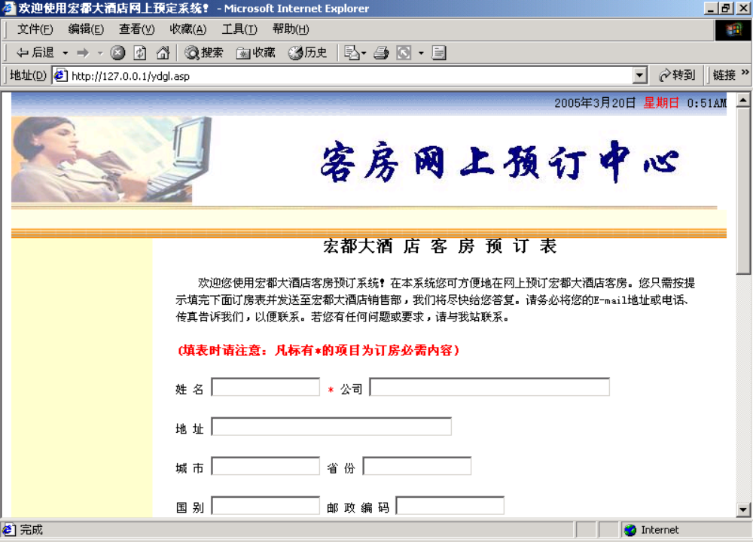 4.2 程序流程
<%
page = Request.QueryString("page")
action = Request.QueryString("action")
action_e = Request.Form("action_e")
set Conn=Server.CreateObject("ADODB.Connection")’ 连接数据库
Conn.Open "driver={Microsoft Access Driver (*.mdb)};dbq=" & Server.MapPath("\data\data.mdb")
%>’ “\data\data.mdb”指定数据库的路径
<html>
<head>
<title>宏都大酒店客房网上预订管理系统</title>
<meta name="keywords" content="宏都大酒店客房网上预订管理系统">
<meta http-equiv="Content-Type" content="text/html; charset=gb2312">
<link rel="stylesheet" href="gbstyle.css" type="text/css">
<style type="text/css">
<!--
body {
background-image: url(../bg_p1.gif);
}
.style4 {color: #990000}
body,td,th {
color: #666666;
}
.style5 {
color: #666666;
font-weight: bold;
}
.style7 {color: #FF3300}
-->
</style>
</head>
<script language="JavaScript">
<!--
function reloadPage(init) {
if (init==true) with (navigator) {if ((appName=="Netscape")&&(parseInt(appVersion)==4)) {
document.pgW=innerWidth; document.pgH=innerHeight; onresize=reloadPage; }}
else if (innerWidth!=document.pgW || innerHeight!=document.pgH) location.reload();
}
reloadPage(true);

function jumpMenu(targ,selObj,restore){
eval(targ+".location='"+selObj.options[selObj.selectedIndex].value+"'");
if (restore) selObj.selectedIndex=0;
}

function openBrWindow(theURL,winName,features) {
window.open(theURL,winName,features);

}
function get_cookie(Name){
var search = Name + "="
var returnvalue = "";
if (document.cookie.length > 0) {
offset = document.cookie.indexOf(search)
if (offset != -1) {
offset += search.length
end = document.cookie.indexOf(";", offset);
if (end == -1)
end = document.cookie.length;
returnvalue=unescape(document.cookie.substring(offset,end))
}
}
return returnvalue;
}

function swapImgRestore() {
var i,x,a=document.sr; for(i=0;a&&i<a.length&&(x=a[i])&&x.oSrc;i++) x.src=x.oSrc;
}

function preloadImages() {
var d=document; if(d.images){ if(!d.p) d.p=new Array();
var i,j=d.p.length,a=preloadImages.arguments; for(i=0; i<a.length; i++)
if (a[i].indexOf("#")!=0){ d.p[j]=new Image; d.p[j++].src=a[i];}}
}

function findObj(n, d) {
var p,i,x; if(!d) d=document; if((p=n.indexOf("?"))>0&&parent.frames.length) {
d=parent.frames[n.substring(p+1)].document; n=n.substring(0,p);}
if(!(x=d[n])&&d.all) x=d.all[n]; for (i=0;!x&&i<d.forms.length;i++) x=d.forms[i][n];
for(i=0;!x&&d.layers&&i<d.layers.length;i++) x=findObj(n,d.layers[i].document);
if(!x && document.getElementById) x=document.getElementById(n); return x;
}

function swapImage() {
var i,j=0,x,a=swapImage.arguments; document.sr=new Array; for(i=0;i<(a.length-2);i+=3)
if ((x=findObj(a[i]))!=null){document.sr[j++]=x; if(!x.oSrc) x.oSrc=x.src; x.src=a[i+2];}
}
//-->
</script>
<body leftmargin="0" topmargin="0" marginwidth="0" marginheight="0" bgcolor="#FFFFFF">
<table width="760" border="0" cellpadding="0" cellspacing="0" align="center">
<tr><td width="199" align="center" height="16"><img border="0" src="images/Zc-interhotel.GIF" width="425" height="26"></td><td width="331" align="center" height="16"><img border="0" src="images/Zc-interhotel.GIF" width="333" height="26"></td></tr>
</table>
<table width="760" border="0" align="center" cellpadding="0" cellspacing="0" class="boder">
<!--DWLayoutTable-->
<tr>
<td valign="top"><table width="760" border="0" cellpadding="0" cellspacing="0" align="center" bgcolor="#F0F0F0">
<!--DWLayoutTable-->
<tr>
<td width="627" height="16" align="right" valign="middle" background="images/top_01.gif"><strong><img border="0" src="images/TOP.jpg" width="755" height="100"></strong></td>
</tr>
<tr>
<td height="16" valign="top"><!--DWLayoutEmptyCell-->&nbsp;</td>
</tr>
<tr>
<td height="72" valign="top"><table width="100%" border="0" cellpadding="0" cellspacing="0" class="notice">
<!--DWLayoutTable-->
<tr bgcolor="f9f9f9">
<td width="20" valign="top"><!--DWLayoutEmptyCell-->&nbsp;</td>
<td width="160" valign="top" bgcolor="#cde0a0">
<div align="center"><strong>宏都大酒店客房网上预订管理系统</strong>
<br>
<br>
<strong><font color="#FF6600" size="2"><a href="/index.asp" target="_blank">返回首页</a></font></strong></div></td>
<td width="20" valign="top" background="images/line2.gif" bgcolor="#cde0a0"><!--DWLayoutEmptyCell-->&nbsp;</td>
<td valign="top" bgcolor="#cde0a0"> <br>
&nbsp;欢迎您使用宏都大酒店客房预订系统！在本系统您可方便地在网上预订宏都大酒店客房。您只需按提示填完下面订房表并发送至宏都大酒店销售部，我们将尽快给您答复。请务必将您的E-mail地址或电话、传真告诉我们，以便联系。若您有任何问题或要求，请<a href="mailto:info@hd_hotel.com">与我站联系</a>。<strong><br>
</strong></td>
</tr>
</table></td>
</tr>
</table></td>
</tr>
<tr>
<td height="46" valign="top"><table width="760" border="0" align="center" cellpadding="0" cellspacing="0" bgcolor="#F0F0F0">
<tr>
<td align="center" valign="top" class="input1">
<%
'''''''''''''''''''''''''''''''''''''''''''''''''''''''''''''''''''''''''''''''''''''''''''
'主程序
Select Case action_e
Case ""
Case "Add_New" ‘添加客房预定的信息
Call Add_New_Execute() 调用客房预订的函数
Case "reply" ‘客房预订的回复
Call Reply_Execute() 调用客房预订的函数
Case "admin" ‘管理员登录
Call Admin_Login_Execute() 调用管理员登录模块
Case "EditPWD" 修改当前操作员密码
Call EditPWD_Execute() 调用修改当前操作员密码模块
Case "Edit" 修改预订信息
Call Edit_Execute() 调用修改预订信息
End Select
Call Main_Menu() 进入管理员调用主菜单
Select Case action ‘选择调用情况
Case "UbbHelp"
Call UbbHelp()
Case "Admin_Login" 管理员登录
Call Admin_Login() 调用管理员登录模块
Case "Exit" 如果选择退出管理员登录
Call Exit_Admin() 调用了退出管理员登录
Call View_Words() 调用浏览预订信息浏览模块
Case ""
Call View_Words() 调用浏览预订信息浏览模块
Case "Add_New" 如果是“添加预订信息”
Call Add_New() 调用“添加预订信息”
Case "reply" 如果是回复预订信息
Call Reply() 调用回复预订信息模块
Case "View_Words"如果是浏览预订信息
Call View_Words()调用浏览预订信息模块
Case "Delete"如果是删除预订信息
Call Delete() 调用删除预订信息模块
Call View_Words() 调用预订浏览信息模块
Case "EditPWD" 如果是是修改密码
Call EditPWD() 调用修改密码模块
Case "Edit" 如果是编辑预订信息
Call Edit() 调用编辑预订信息模块
End Select
Call Copyrights() 调用版权信息
%> </td>
</tr>
</table>
<HR width="95%" color=#000000 noShade SIZE=1>
<table width="760" height="43" border="0" align="center" cellpadding="0" cellspacing="0">
<tr>
<td align="center" bgcolor="#F0F0F0" height="22"> <font color="#000000"> 程序设计：康宾&nbsp;
大丰广播电视大学</font>
<p> </p>
</td>
</tr>
<tr>
<td background="images/top_01.gif" height="21">&nbsp;</td>
</tr>
</table></td>
</tr>
</table>
<%
''''''''''''''''''''''''''''''''''''''''''''''''''''''''''''''''''''''''''''''''''''''
'添加一条新预订信息
%>
<% Sub Add_New() %>
<table width="760" border="0" cellspacing="1" cellpadding="4" align="center">
<form name="new" method="post" action="ydgl.asp">
<tr>
<td align="center"> <font size="6" face="黑体" color="#000000">预订登记</font> </td>
</tr>
<tr>
<td align="right">
<P align="left"><STRONG><FONT color=#ff0000>(</FONT><FONT color=#ff0000
size=2>填表时请注意：凡标有*的项目为订房必需内容)</FONT></STRONG></P>
<P align="left"><FONT face=宋体>姓 名</FONT><FONT face=宋体 size=2> <INPUT
maxLength=256 size=15 name=姓名> </FONT><FONT face=宋体 color=#ff0000
size=2>* </FONT><FONT face=宋体 color=#ff0000><FONT
color=#000000>公司</FONT> <INPUT maxLength=256 size=35 name=公司>
</FONT></P>
<P align="left"><FONT face=宋体>地 址</FONT><FONT face=宋体 size=2> <INPUT
maxLength=256 size=35 name=地址> </FONT></P>
<P align="left"><FONT face=宋体>城 市</FONT><FONT face=宋体 size=2> <INPUT
maxLength=256 size=15 name=城市> </FONT><FONT face=宋体>省 份</FONT><FONT
face=宋体 size=2> <INPUT maxLength=256 size=15 name=省份> </FONT></P>
<P align="left"><FONT face=宋体>国 别</FONT><FONT face=宋体 size=2> <INPUT
maxLength=256 size=15 name=国别> </FONT><FONT face=宋体>邮 政 编 码
</FONT><FONT face=宋体 size=2><INPUT maxLength=256 size=15 name=邮编>
</FONT></P>
<P align="left"><FONT face=宋体>E-Mail 地 址</FONT><FONT face=宋体 size=2> <INPUT
maxLength=256 size=35 name=email> </FONT><FONT face=宋体 color=#ff0000
size=2>* </FONT></P>
<P align="left"><FONT face=宋体>电 话</FONT><FONT face=宋体 size=2> <INPUT
maxLength=256 size=15 name=电话> <FONT
color=#ff3366>*</FONT></FONT></P>
<P align="left"><FONT face=宋体>传 真 </FONT><FONT face=宋体 size=2><INPUT
maxLength=256 size=15 name=传真> </FONT></P>
<P align="left"><FONT face=宋体>入 住 日 期 <INPUT maxLength=256 size=10 name=入住日期>
<FONT color=#ff0000>* </FONT>离 开 日 期 <INPUT maxLength=256 size=10
name=离开日期> </FONT><FONT face=宋体 color=#ff0000 size=2>* </FONT></P>
<P align="left"><FONT face=宋体>入 住 夜 数 <INPUT maxLength=256 size=2 name=入住夜数>
<FONT color=#ff0000>* </FONT>房 间 数 <INPUT maxLength=256 size=2
name=房间数> <FONT color=#ff0000>* </FONT>入 住 成 人 数 <INPUT
maxLength=256 size=2 name=入住成人数> </FONT><FONT face=宋体
color=#ff0000>* </FONT></P>
<P align="left"><FONT face=宋体>客 房 类 型 <SELECT size=1 name=房间类型> <OPTION
selected>套房</OPTION> <OPTION>三人间</OPTION> <OPTION>豪华单人间</OPTION>
<OPTION>标准间</OPTION> <OPTION>商务套房</OPTION></SELECT> 床 位 要 求 <SELECT
size=1 name=床位要求> <OPTION value=bed-plus-not selected>不加床</OPTION>
<OPTION value=bed-plus>加床</OPTION></SELECT> 请您 <a target="_blank" href="fjjs.asp">查看客房</a> 或
<a href="http://price.asp" target="_blank">了解价格</a></FONT></P>
<P align="left"><FONT face=宋体>支 付 方 式 <SELECT size=1 name=支付方式> <OPTION
value=RM selected>人民币</OPTION> <OPTION value=CK>支票</OPTION>
<OPTION value=PC>牡丹卡</OPTION> <OPTION value=MT>万事达卡</OPTION>
<OPTION value=JC>JCB</OPTION> <OPTION value=GW>长城金卡</OPTION>
<OPTION value=GR>长城卡</OPTION> <OPTION value=DI>大来卡</OPTION>
<OPTION value=AE>运通卡</OPTION> <OPTION value=BX>不限</OPTION></SELECT>
</FONT><FONT face=宋体
color=#ff0000 size=2>* </FONT></P>
<P align="left">
<P align="left">您若有其他特殊要求，请留言：(您的预订将在宏都大酒店回复后生效) </P><FONT size=2>
<P align="left"><FONT face=宋体><TEXTAREA name=特殊要求 rows=6 cols=65 type="textarea"></TEXTAREA>
</FONT></P></FONT>
<p> </td>
</tr>
<tr align="center">
<td> <input type="hidden" name="action_e" value="Add_New">
<input type="submit" name="Submit" value=" " class="submit">
<input type="reset" name="Submit2" value=" " class="reset"> </td>
</tr>
</form>
</table>
<br>
<% End Sub %>
<%
'''''''''''''''''''''''''''''''''''''''''''''''''''''''''''''''''''''''''''''''''''''''''''''''''''''''''''''''''''''''''''
'管理员回复预订信息
%>
<% Sub Reply() %>

<table width="499" border="0" cellspacing="1" cellpadding="4" align="center">
<form name="reply" method="post" action="ydgl.asp">
<tr>
<td colspan="2" align="center">
<font color="#000000">回复预订信息</font>
</td>
</tr>
<tr>
<td align="right" valign="top">
预订信息内容：
</td>
<td>

<textarea name="reply" cols="50" rows="5" class="input1"></textarea>
</td>
</tr>
<tr align="center">
<td colspan="2">
<input type="hidden" name="action_e" value="reply"> <input type="hidden" name="id" value="<%=Request.QueryString("id")%>">
<input type="submit" name="Submit3" value="提交" ID="Submit1" class="input1"> <input type="reset" name="Submit22" value="重写" class="input1">
</td>
</tr>
</form>
</table>

<% End Sub %>
<%
''''''''''''''''''''''''''''''''''''''''''''''''''''''''''''''''''''''''''''''''''''''''''''''''''''''''''''''''''''''''''
%>
<% Sub Main_Menu() %>
<table width="760" border="0" cellspacing="0" cellpadding="0" align="center">
<tr>
<td align="center"> <br>
<a href="ydgl.asp?action=Add_New"> <img src="images/tjly.gif" alt="预订信息登记" width="60" height="25" class="bian"></a>
<a href="ydgl.asp?action=View_Words"><img src="images/ckly.gif" alt="查看预订信息" width="60" height="25" class="bian"></a>
<% If Session("Admin")="Login" Then %>
<a href="ydgl.asp?action=Exit"><img src="images/tcgl.gif" alt="退出管理" width="60" height="25" class="bian"></a>
<% Else %>
<a href="ydgl.asp?action=Admin_Login"><img src="images/glly.gif" alt="管理预订信息" width="60" height="25" class="bian"></a>
<% End If %>
&nbsp; <% If Session("Admin")="Login" Then %>
<a href="ydgl.asp?action=EditPWD"><img src="images/xgmm.gif" alt="修改密码" width="60" height="25" class="bian"></a>
<% End If %> </td>
</tr>
</table>

<br>
<% End Sub
'''''''''''''''''''''''''''''''''''''''''''''''''''''''''''''''''''''''''''''''''''''''''''''''''''''''''''''''''''''''''
'查看预订信息
Sub View_Words()
Set Rs = Server.CreateObject("ADODB.RecordSet")
Sql="Select * From words Order By 日期 Desc"
Rs.Open Sql,Conn,1,1
if rs.recordcount=0 then
Response.Write"没有预订信息！"
Response.End
end if
TotalRecord=Rs.RecordCount
Rs.PageSize =10 '每页显示预订的数目
PageSize = Rs.PageSize
PageCount=Rs.PageCount
If page="" Then
Rs.AbsolutePage = 1
Else
Rs.AbsolutePage = page
End If
%>
<table width="499" border="0" cellspacing="1" cellpadding="4" align="center">
<tr>

</tr>
</table>
<table width="499" border="0" cellspacing="0" cellpadding="0" align="center">
<tr>
<td><p align="center"><img src="IMAGES/line.gif" width="470" height="1"></td></p>
</tr>
</table>
<br>
<%
do while i < PageSize And not rs.eof
%>
<table width="760" border="0" cellspacing="1" cellpadding="4" align="center" style="table-layout:fixed;word-break:break-all">
<tr>
<td align="right" rowspan="7" height="26" valign="top" width="9"> <font color="#000000">&nbsp;</font>
<br> </td>
<td width="75" align="right"><span class="style5">姓名：</span> </td>
<td width="230"><%=Rs("姓名")%></td>
<td width="50" align="right">&nbsp;</td>
<td valign="top" width="89">&nbsp;</td>
</tr>
<tr>
<%If Rs("公司")<>"" Then%>
<td align="right" width="75"> <span class="style5">主页地址： </span> </td>
<td colspan="3"><b><font color="#FF3300"><a href="<%=Rs("公司")%>" target="_blank"><%=Rs("公司")%></a></font></b></td>
<%End If%>
</tr>
<tr>
<td width="75" align="right" valign="top"><strong><b>E-Mail：</b></strong></td>
<td width="230"><%=Rs("地址")%></td>
<td align="right" width="50"><b>日期：</b></td>
<td width="89" align="left"><font color="#000000">&nbsp;</font><%=Left(Rs("日期"),9)%></td>
</tr>
<tr>
<td valign="top" width="75" align="right"> <b>留言内容：</b></td>
<td colspan="3"><%=Rs("请您留言")%></td>
</tr>
<tr>
<%If Rs("回复")<>"" Then%>
<td align="right" valign="top" width="75"><b><span class="style4">回 复：</span></b>
</td>
<td colspan="3"><font color="#FF6600"><%=Ubb(unHtml(Rs("回复")))%></font></td>
<%End If%>
</tr>
<tr>
<td align="right" valign="top">&nbsp;</td>
<td colspan="3">
<% If Session("Admin") = "Login" Then %>
<a href="ydgl.asp?action=Delete&id=<%=Rs("id")%>">【删除】</a> <a href="ydgl.asp?action=reply&id=<%=Rs("id")%>">【回复】</a>
<a href="ydgl.asp?action=Edit&id=<%=Rs("id")%>">【编辑】</a>
<% End If %>
</td>
</tr>
</table>
<table width="760" border="0" cellspacing="0" cellpadding="0" align="center">
<tr>
<td height="16" background="images/line.gif"></td>
</tr>
</table>
<%

rs.movenext
i=i+1
loop
Rs.Close
Set Rs = Nothing
%>
<table width="760" border="0" cellspacing="1" cellpadding="4" align="center">
<tr>
<td align="right" height="20">共有<%=TotalRecord%>条预订信息 分页
<%
For m = 1 To PageCount
%>
[<a href="ydgl.asp?page=<%=m%>"><%=m%></a>]
<%
Next
%>
</td>
<td align="right">&nbsp;</td>
</tr>
</table>
<% End Sub %>
<%
'''''''''''''''''''''''''''''''''''''''''''''''''''''''''''''''''''''''''''''''''''''''''''''''''''''''''''''''''''''''''''
'管理员登陆接口
%>
<% Sub Admin_Login() %>
<br>

<table width="760" border="0" cellspacing="1" cellpadding="4" align="center">
<form name="reply" method="post" action="ydgl.asp">

<tr>
<td colspan="2" align="center">管理登录</td>
</tr>
<tr>
<td align="right" valign="top" width="105">
用户名：
</td>
<td width="226">
<input type="text" name="username" class="input1">
</td>
</tr>
<tr>
<td align="right" valign="top" width="105">
密 码：
</td>
<td width="226">
<input type="password" name="password" class="input1"> <input type="hidden" name="action_e" value="admin">
</td>
</tr>
<tr align="center">
<td colspan="2">
<input type="submit" name="Submit32" value=" " class="b">
</td>
</tr>
</form>
</table>
<br>
<% End Sub%>
<%
''''''''''''''''''''''''''''''''''''''''''''''''''''''''''''''''''''''''''''''''''''''''''''''''''''''''''''''''''''''''''''''''
%>
<%
Sub Copyrights()
%>
<%
End Sub
%>
<%Sub UbbHelp()%>
<div align="left">
<table width="499" border="0" cellspacing="1" cellpadding="4" align="center">
<tr>
<td height="20" colspan="4" align="center"> </td>
</tr>
<tr>
<td width="17"><div align="right"></div></td>
<td width="74">&nbsp;</td>
<td width="308">&nbsp;</td>
<td width="63">&nbsp;</td>
</tr>
<tr>
<td width="17" height="20"><div align="right"></div></td>
<td width="74" height="20">&nbsp;</td>
<td width="308" height="20">&nbsp;</td>
<td width="63" height="20">&nbsp;</td>
</tr>
<tr>
<td width="17"><div align="right"></div></td>
<td width="74">&nbsp;</td>
<td width="308">&nbsp;</td>
<td width="63">&nbsp;</td>
</tr>
<tr>
<td width="17" height="20"><div align="right"></div></td>
<td width="74" height="20">&nbsp;</td>
<td width="308" height="20">&nbsp;</td>
<td width="63" height="20">&nbsp;</td>
</tr>
<tr>
<td width="17"><div align="right"></div></td>
<td width="74">&nbsp;</td>
<td width="308">&nbsp;</td>
<td width="63">&nbsp;</td>
</tr>
<tr>
<td width="17"><div align="right"></div></td>
<td width="74">&nbsp;</td>
<td width="308">&nbsp;</td>
<td width="63">&nbsp;</td>
</tr>
<tr>
<td width="17"><div align="right"></div></td>
<td width="74">&nbsp;</td>
<td width="308">&nbsp;</td>
<td width="63">&nbsp;</td>
</tr>
</table>
<%End Sub%>
</div>
<%Sub EditPWD()%>
<table width="499" border="0" cellspacing="1" cellpadding="4" align="center">
<form name="editpwd" method="post" action="ydgl.asp">
<tr>
<td colspan="2" align="center"> <b>修改密码</b></td>
</tr>
<tr>
<td align="right" valign="middle" width="105" height="38">旧用户名：</td>
<td width="226" height="38" align="left">
<input type="text" name="oldusername" class="input1">
</td>
</tr>
<tr>
<td align="right" valign="middle" width="105" height="38">新用户名：</td>
<td width="226" height="38" align="left">
<input type="text" name="username" class="input1">
</td>
</tr>
<tr>
<td align="right" valign="middle" width="105" height="38">确认新用户名：</td>
<td width="226" height="38" align="left">
<input type="text" name="username_c" class="input1">
</td>
</tr>
<tr>
<td align="right" valign="middle" width="105" height="38"> 旧 密 码： </td>
<td width="226" height="38" align="left">
<input type="password" name="oldpwd" class="input1">
</td>
</tr>
<tr>
<td align="right" valign="middle" width="105">新 密 码： </td>
<td width="226" align="left">
<input type="password" name="newpwd" class="input1">
</td>
</tr>
<tr>
<td align="right" valign="middle" width="105" height="38">确认新密码：</td>
<td width="226" align="left" height="38">
<input type="password" name="newpwd_c" class="input1">
<input type="hidden" name="action_e" value="EditPWD">
</td>
</tr>
<tr align="center">
<td colspan="2">
<input type="submit" name="EditPWD" value="修改密码" class="input1">
</td>
</tr>
</form>
</table>
<%End Sub%>
<% Sub Edit() %>
<%
Set Rs = Server.CreateObject("ADODB.RecordSet")
Sql="Select * From words Where 编号="&Request.QueryString("id")
Rs.Open Sql,Conn,1,1
%>
<table width="499" border="0" cellspacing="1" cellpadding="4" align="center">
<form name="reply" method="post" action="ydgl.asp">
<tr>
<td colspan="2" align="center"> 编辑预订信息</td>
</tr>
<tr>
<td align="right" valign="top"> 来客预订内容： </td>
<td>
<textarea name="words" cols="50" rows="5" class="input1"><%=Rs("words")%></textarea>
</td>
</tr>
<tr align="center">
<td align="right">回复：</td>
<td align="left">
<textarea name="reply" cols="50" rows="5" class="input1"><%=Rs("回复")%></textarea>
</td>
</tr>
<tr align="center">
<td colspan="2">
<input type="hidden" name="action_e" value="Edit">
<input type="hidden" name="id" value="<%=Request.QueryString("id")%>">
<input type="submit" name="Submit" value="修改预订信息" id="Submit" class="input1">
<a href="ydgl.asp?action=View_Words">返回</a></td>
</tr>
</form>
</table>
<% End Sub %>
</body>
</html>
<%

'''''''''''''''''''''''''''''''''''''''''''''''''''''''''''''''''''''''''''''''''''''''''''''''''''''''''''''''''
'添加新预订信息到数据库
Sub Add_New_Execute()
If Request.Form("姓名")="" Then
Response.Write "<br>错误类型：&nbsp;姓名不能为空"
Response.Write "<br>"
Response.Write "<a href=""ydgl.asp?action=Add_New""><br>返回</a><br><br><table width=100% border=0 cellspacing=0 cellpadding=0><tr><td><img src=images/bottom.gif width=530 height=27 border=0></td> </tr></table>"
Response.End
End If
If Len(Request.Form("姓名"))>20 Then
Response.Write "<br>错误类型：&nbsp;姓名不能太长"
Response.Write "<br>"
Response.Write "<a href=""ydgl.asp?action=Add_New""><br>返回</a><br><br><table width=100% border=0 cellspacing=0 cellpadding=0><tr><td><img src=images/bottom.gif width=530 height=27 border=0></td> </tr></table>"
Response.End
End If
Set Rs = Server.CreateObject("ADODB.RecordSet")
Sql="Select * From words"
Rs.Open Sql,Conn,2,3
Rs.AddNew
Rs("姓名")=Server.HTMLEncode(Request.Form("姓名"))
Rs("公司")=Server.HTMLEncode(Request.Form("公司"))
Rs("地址")=Server.HTMLEncode(Request.Form("地址"))
Rs("城市")=Server.HTMLEncode(Request.Form("城市"))
Rs("省份")=Server.HTMLEncode(Request.Form("省份"))
Rs("国别")=Server.HTMLEncode(Request.Form("国别"))
Rs("邮政编码")=Server.HTMLEncode(Request.Form("邮编"))
Rs("E-mail")=Server.HTMLEncode(Request.Form("email"))
Rs("电话")=Server.HTMLEncode(Request.Form("电话"))
Rs("传真")=Server.HTMLEncode(Request.Form("传真"))
Rs("入住日期")=Server.HTMLEncode(Request.Form("入住日期"))
Rs("离开日期")=Server.HTMLEncode(Request.Form("离开日期"))
Rs("入住夜数")=Server.HTMLEncode(Request.Form("入住夜数"))
Rs("房间数")=Server.HTMLEncode(Request.Form("房间数"))
Rs("入住成人数")=Server.HTMLEncode(Request.Form("入住成人数"))
Rs("客房类型")=Server.HTMLEncode(Request.Form("房间类型"))
Rs("床位要求")=Server.HTMLEncode(Request.Form("床位要求"))
Rs("支付方式")=Server.HTMLEncode(Request.Form("支付方式"))

Rs("请您留言")=Server.HTMLEncode(Request.Form("特殊要求"))
rs("日期")=date

Rs.Update
Rs.Close
Set Rs = Nothing
End Sub
''''''''''''''''''''''''''''''''''''''''''''''''''''''''''''''''''''''''''''''''''''''''''
'验证管理员登陆

Sub Admin_Login_Execute()
username = Server.HTMLEncode(Request.Form("username"))
password = Server.HTMLEncode(Request.Form("password"))
If username = "" OR password = "" Then
Response.Write "<br>错误类型：&nbsp;用户名或者密码为空"
Response.Write "<br>"
Response.Write "<a href=""ydgl.asp?action=Admin_Login""><br>返回</a><br><br><table width=100% border=0 cellspacing=0 cellpadding=0><tr><td><img src=images/bottom.gif width=530 height=27 border=0></td> </tr></table>"
Response.End
End If
Set Rs = Server.CreateObject("ADODB.RecordSet")
Sql="Select * From admin"
Rs.Open Sql,Conn,1,1
If username = Rs("username") AND password = Rs("password") Then
Session("Admin") = "Login"
Else
Response.Write "<br>错误类型：&nbsp;用户名或者密码不对，登陆失败"
Response.Write "<br>"
Response.Write "<a href=""ydgl.asp?action=Admin_Login""><br>返回</a><br><br><table width=100% border=0 cellspacing=0 cellpadding=0><tr><td><img src=images/bottom.gif width=530 height=27 border=0></td> </tr></table>"
Response.End
End If
Rs.Close
Set Rs = Nothing
End Sub
Sub EditPWD_Execute()
oldusername=Server.HTMLEncode(Request.Form("oldusername")) ‘从客户端返回旧用户名
username = Server.HTMLEncode(Request.Form("username")) ‘从客户端返回新用户名
username_c = Server.HTMLEncode(Request.Form("username_c")) ‘从客户端再次返回新用户名
oldpwd = Server.HTMLEncode(Request.Form("oldpwd")) ‘从客户端返回旧密码
newpwd = Server.HTMLEncode(Request.Form("newpwd")) ‘从客户端返回新密码
newpwd_c = Server.HTMLEncode(Request.Form("newpwd_c")) ‘从客户端再次新密码
If username = "" OR username_c="" Then 如果新用户名或旧用户名为空的话则：
Response.Write "新旧用户名均不能为空" 提示出错信息
Response.End ‘退出过程
End If
If oldpwd = "" OR newpwd = "" OR newpwd_c="" Then 如果新旧密码为空的话则
Response.Write "新旧密码均不能为空" 则提示出错信息
Response.End 退出过程
End If
If username<>username_c Then 如果两次新用户名输入不相同的话 则
Response.Write "新填写的两个新用户名不一致，请重新填写" 提示出错信息
Response.End 退出过程
End If
If newpwd<>newpwd_c Then 如果两次新密码输入不同话则
Response.Write "新填写的两个密码不一致，请重新填写" 提示出错信息
Response.End 退出过程
End If
Set Rs = Server.CreateObject("ADODB.RecordSet") 生成一个ADODB对象
Sql="Select * From admin" 从ADMIN表中查询所有的记录
Rs.Open Sql,Conn,2,3
If Rs("password")=oldpwd And Rs("username")=oldusername Then如果旧用户名或旧密码与输入的用户名和密码相同的话，表示验证成功，则修改数据
Rs("username")=username 把新用户名给USERNAME字段
Rs("password")=newpwd 把新密码比给PASSWORD字段
Rs.Update 保存信息
Else 否则的话则显示错误信息
Response.Write "你的旧密码填写不对或者旧用户名不对，修改不成功" ‘显示错误信息
Response.End 退出过程
End If
Rs.Close ‘关闭数据库连接
Set Rs = Nothing ‘释放内存
End Sub ‘结束过程
Sub Exit_Admin()
Session.Abandon
End Sub
'''''''''''''''''''''''''''''''''''''''''''''''''''''''''''''''''''''
'删除数据
Sub Delete()
'删除数据
Conn.Execute("Delete * From words Where id="&Request.QueryString("id"))
End Sub
''''''''''''''''''''''''''''''''''''''''''''''''''''''''''''''''''''''''''''''''''''''''
'回复信息添加到数据库

Sub Reply_Execute()
Set Rs = Server.CreateObject("ADODB.RecordSet") 创建一个ADODB对象
Sql="Select reply From words Where id="&Request.Form("id") 从预订信息中查询回复信息
Rs.Open Sql,Conn,2,3
Rs("回复") = Server.HTMLEncode(Request.Form("reply")) 将查询信息复值给“回复”字段
Rs.Update 保存信息
Rs.Close 关闭RS对象
Set Rs=Nothing释放内存
End Sub结束过程
Sub Edit_Execute() 修改预订回复
Set Rs = Server.CreateObject("ADODB.RecordSet")
Sql="Select * From words Where 编号="&Request.Form("id")
Rs.Open Sql,Conn,2,3
Rs("请您留言") = Server.HTMLEncode(Request.Form("特殊要求"))
Rs("回复") = Server.HTMLEncode(Request.Form("reply"))
Rs.Update
Rs.Close
Set Rs=Nothing
End Sub

Conn.Close
Set Conn = Nothing
%>
<%
function unHtml(content)
unHtml=content
if content <> "" then
unHtml=replace(unHtml,"&","&amp;")
unHtml=replace(unHtml,"<","&lt;")
unHtml=replace(unHtml,">","&gt;")
unHtml=replace(unHtml,chr(34),"&quot;")
unHtml=replace(unHtml,chr(13),"<br>")
unHtml=replace(unHtml,chr(32),"&nbsp;")
'unHtml=ubb(unHtml)
end if
end function

function Convert(ubb,CovT)
cText=ubb
startubb=1
do while Covt="url" or Covt="color" or Covt="font" or Covt="size"
startubb=instr(startubb,cText,"["&CovT&"=",1)
if startubb=0 then exit do
endubb=instr(startubb,cText,"]",1)
if endubb=0 then exit do
Lcovt=Covt
startubb=startubb+len(lCovT)+2
text=mid(cText,startubb,endubb-startubb)
codetext=replace(text,"[","["&chr(176),1,-1,1)
codetext=replace(codetext,"]",chr(176)&"]",1,-1,1)
'codetext=replace(codetext,"{:em","{;em",1,-1,1)
codetext=replace(codetext,"/","/"&chr(176),1,-1,1)
select case CovT
case "color"
cText=replace(cText,"[color="&text&"]","<font color='"&text&"'>",1,1,1)
cText=replace(cText,"[/color]","</font>",1,1,1)
case "font"
cText=replace(cText,"[font="&text&"]","<font face='"&text&"'>",1,1,1)
cText=replace(cText,"[/font]","</font>",1,1,1)
case "size"
if IsNumeric(text) then
if text>6 then text=6
if text<1 then text=1
cText=replace(cText,"[size="&text&"]","<font size='"&text&"'>",1,1,1)
cText=replace(cText,"[/size]","</font>",1,1,1)
end if
case "url"
cText=replace(cText,"[url="&text&"]","<a href='"&codetext&"' target=_blank>",1,1,1)
cText=replace(cText,"[/url]","</a>",1,1,1)
case "email"
cText=replace(cText,"["&CovT&"="&text&"]","<a href=mailto:"&text&">",1,1,1)
cText=replace(cText,"[/"&CovT&"]","</a>",1,1,1)
end select
loop

startubb=1
do
startubb=instr(startubb,cText,"["&CovT&"]",1)
if startubb=0 then exit do
endubb=instr(startubb,cText,"[/"&CovT&"]",1)
if endubb=0 then exit do
Lcovt=Covt
startubb=startubb+len(lCovT)+2
text=mid(cText,startubb,endubb-startubb)
codetext=replace(text,"[","["&chr(176),1,-1,1)
codetext=replace(codetext,"]",chr(176)&"]",1,-1,1)
'codetext=replace(codetext,"{:em","{;em",1,-1,1)
codetext=replace(codetext,"/","/"&chr(176),1,-1,1)
select case CovT
case "url"
cText=replace(cText,"["&CovT&"]"&text,"<a href='"&codetext&"' target=_blank>"&codetext,1,1,1)
cText=replace(cText,"<a href='"&codetext&"' target=_blank>"&codetext&"[/"&CovT&"]","<a href="&codetext&" target=_blank>"&codetext&"</a>",1,1,1)
case "email"
cText=replace(cText,"["&CovT&"]","<a href=mailto:"&text&">",1,1,1)
cText=replace(cText,"[/"&CovT&"]","</a>",1,1,1)
case "html"
codetext=replace(codetext,"<br>",chr(13),1,-1,1)
codetext=replace(codetext,"&nbsp;",chr(32),1,-1,1)
Randomize
rid="temp"&Int(100000 * Rnd)
cText=replace(cText,"[html]"&text,"代码片断如下：<TEXTAREA id="&rid&" rows=15 style='width:100%' class='bk'>"&codetext,1,1,1)
cText=replace(cText,"代码片断如下：<TEXTAREA id="&rid&" rows=15 style='width:100%' class='bk'>"&codetext&"[/html]","代码片断如下：<TEXTAREA id="&rid&" rows=15 style='width:100%' class='bk'>"&codetext&"</TEXTAREA><INPUT onclick=runEx('"&rid&"') type=button value=运行此段代码 name=Button1 class='Tips_bo'> <INPUT onclick=JM_cc('"&rid&"') type=button value=复制到我的剪贴板 name=Button2 class='Tips_bo'>",1,1,1)
case "img"
cText=replace(cText,"[img]"&text,"<a href="&chr(34)&"about:<img src="&codetext&" border=0>"&chr(34)&" target=_blank><img src="&codetext,1,1,1)
cText=replace(cText,"[/img]"," vspace=2 hspace=2 border=0 alt=::点击图片在新窗口中打开::></a>",1,1,1)
case "code"
cText=replace(cText,"[code]"&text,"以下内容为程序代码<hr noshade>"&codetext,1,1,1)
cText=replace(cText,"以下内容为程序代码<hr noshade>"&codetext&"[/code]","以下内容为程序代码<hr noshade>"&codetext&"<hr noshade>",1,1,1)
case "quote"
atext=replace(text,"[img]","",1,-1,1)
atext=replace(atext,"[/img]","",1,-1,1)
atext=replace(atext,"[swf]","",1,-1,1)
atext=replace(atext,"[/swf]","",1,-1,1)
atext=replace(atext,"[html]","",1,-1,1)
atext=replace(atext,"[/html]","",1,-1,1)
' atext=replace(atext,"{:em","{;em",1,-1,1)
atext=SplitWords(atext,350)
atext=replace(atext,chr(32),"&nbsp;",1,-1,1)
cText=replace(cText,"[quote]"&text,"<blockquote><hr noshade>"&atext,1,1,1)
cText=replace(cText,"<blockquote><hr noshade>"&atext&"[/quote]","<blockquote><hr noshade>"&atext&"<hr noshade></blockquote>",1,1,1)
end select
loop
Convert=cText
end function

function AutoURL(ubb)
cText=ubb
startubb=1
do
startubb=1
endubb_a=0
endubb_b=0
endubb=0
startubb=instr(startubb,cText,"http://",1)
if startubb=0 then exit do
endubb_b=instr(startubb,cText,"<",1)
endubb_a=instr(startubb,cText,"&nbsp;",1)
endubb=endubb_a
if endubb=0 then
endubb=endubb_b
end if
if endubb_b<endubb and endubb_b>0 then
endubb=endubb_b
end if
if endubb=0 then
lenc=ctext
endubb=len(lenc)+1
end if

'response.write startubb&","&endubb
if startubb>endubb then exit do
text=mid(cText,startubb,endubb-startubb)
'response.write text
'codetext=replace(text,"/","/"&chr(176),1,-1,1)
codetext=text
'response.write text&","
urllink="<a href='"&codetext&"' target=_blank>"&codetext&"</a> "
'response.write urllink
urllink=replace(urllink,"/","/"&chr(176),1,-1,1)
cText=replace(cText,text,urllink,1,1,1)
loop
AutoURL=cText
end function
%>

第五章 性能的测试与分析
5.1 测试实例的研究与选择
使用ASP开发基于WEB数据库应用程序，首先需要建立一个使ASP及WEB数据库运行的平台。ASP运行的工作环境必须满足以下二个条件： 1.操作系统必须是NT workstation/windows2000/window98。2.web服务器必须是IIS/pws,数据库服务器 MS ACCESS2000 或ms sql server2000.
ASP访问WEB数据库的过程如图所示：
操作员实体

用户浏览器
WEB服务器
Asp文件

数据库
ODBC驱动

由上可知，要能运行上面书写的程序，必须要配置IIS服务器。
IIS服务器的配置：
在windows的“开始”菜单中，选择”程序/管理工具/internet服务管理器”,就可以启动IIS管理窗口。
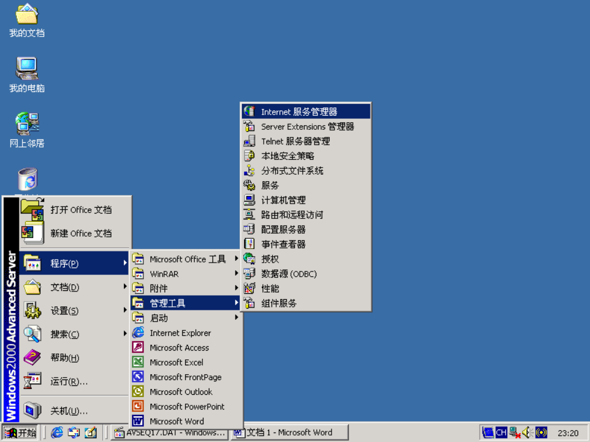
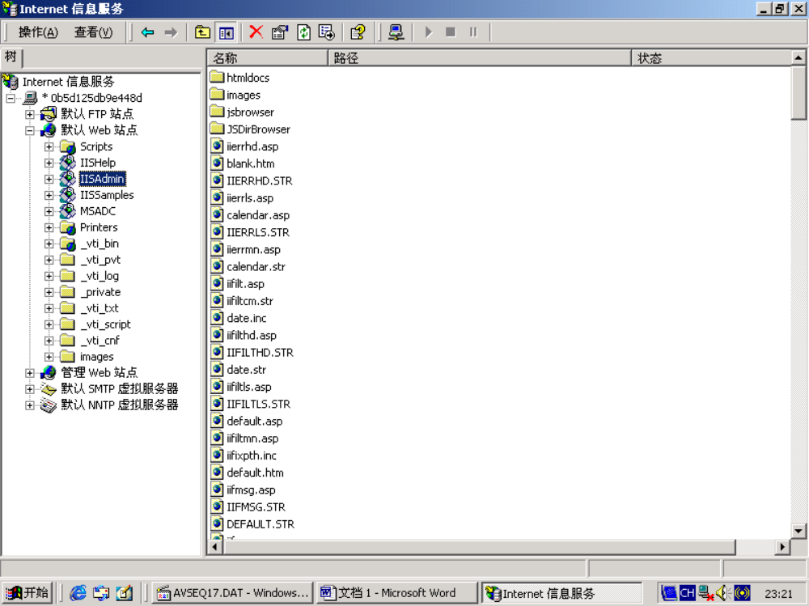 可以看到IIS创建了一个默认的WEB站点，此时在浏览器中输入以下地址：http://localhost/就可以看到以下的网页了.

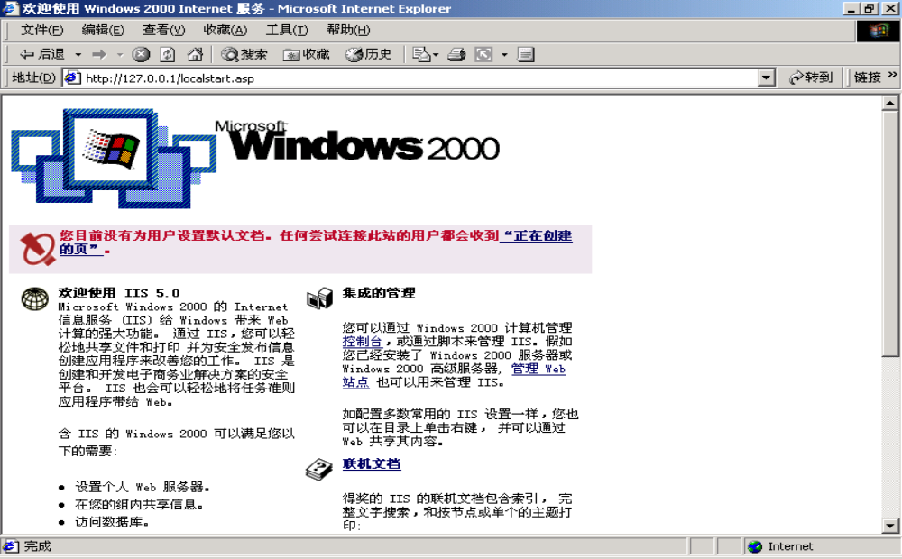
以上表明IIS已经开始工作了。IIS默认的网页就是一个ASP文件，在IIS管理器窗口中，右击“默认WEB站点”,选择属性命令，打开WEB站点属性，对话框，在此对话框中，用户可以设置WEB站点各种属性，最常用的属性页面是“主目录”页面，可以设置WEB站点的路径和权限，如图下图所示：需要把ASP文件复制到WEB站点的目录下，才能使用。
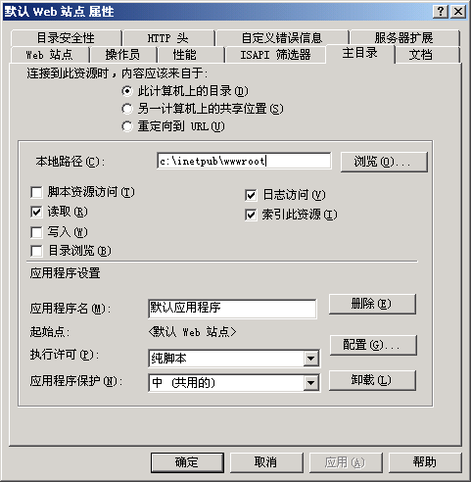
5．2 测试环境与测试条件
使用ASP开发基于WEB数据库应用程序，首先需要建立一个使ASP及WEB数据库运行的平台。ASP运行的工作环境必须满足以下的条件：1.操作系统必须是NT workstation/windows2000/window98。2.web服务器必须是IIS/pws,数据库服务器 MS ACCESS2000 或ms sql server2000.
5．3 实例测试
经过我实际测试，完全达到预期的目的。
5．4 性能分析
经过几个月的验证，本系统是稳健性，至于安全性,我在服务器上加了防火墙。有效的防止了外来的攻击。

第六章 结束语
一个完整的B/S模式的客房预订系统就到此结束了，通过了本系统的系统设计，包括功能模块设计、数据库结构设计等，系统设计为整个程序构建了框架，各个功能模块实现各个细节部分。
通过对本系统的设计与制作，让我学会开发一整套开发软件系统的方法。使得我对电子商务这一个概念有一个全新的认识。可以说和书本上的电子商务有一个很大的区别，也可以这样说，是对书本上学到的知识的一种升华。
首先要感谢宏都大酒店给我一个实习锻炼的机会，给我一次施展才华的舞台。在此还要感谢我的指导老师，在我制作本论文的过程，给了我很多帮助与鼓励、技术上的指导，有他的大力的帮助，才使得本论文顺利的完成。同时也让我学会走上工作岗位做事要踏实、勤学好问的精神。

参考文献：
1．信息管理应用系统的开发 人民邮电出版社 李祥胜编著
2. ASP网络编程技术与实例 人民邮电出版社 胡标编著
3. Dreavewaver MX网站设计详解 上海大学出版社 张之明编著
4. Vbscript 手册 清华大学出版社 李华编著
5．Asp编程实例 浙江大学出版社 王皓编著
6 数据库基础教程 高等教育出版社
7.access2000实例讲解 北京大学出版社 张华编

